AVANZA
AI & SOFTWARE STUDIO · LIMA, PERÚ
VOLUMEN IV: CATÁLOGO DE SERVICIOS Y METODOLOGÍA SCRUM
17 Módulos de Software, SLAs de 7-14 Días, Ciclo Ágil y Conversión Sin Fricción

1. Catálogo de Servicios y Soluciones Tecnológicas
AVANZA estructura su oferta en módulos de ingeniería de software orientados a la conversión comercial y la automatización operativa de empresas en Perú y Latinoamérica:
Línea de Solución | SLA de Entrega | Stack Tecnológico | Propósito Principal
Páginas Web de Alto Impacto | 7 a 10 días | Next.js 16, React, Tailwind, SEO | Máxima presencia y captación de clientes
Sistemas Web / CRM Interno | 12 a 14 días | PostgreSQL 3NF, Supabase, SSR, Roles | Control operativo y automatización de flujos
Automatización con Agentes IA | 10 a 14 días | Pipelines LLM, RAG, Chatbots WhatsApp | Productividad x10 y atención 24/7 sin personal
Aplicaciones Móviles | 14 a 21 días | React Native, Flutter, Push Notifications | Fidelización de usuarios en iOS y Android
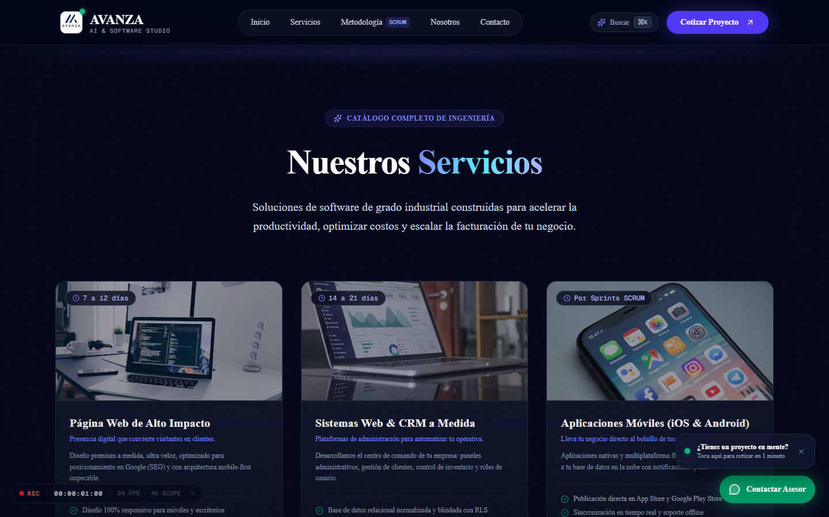
Figura: Catálogo Completo de Soluciones de Software e Inteligencia Artificial

2. Metodología Ágil SCRUM y Sprints Semanales
A diferencia de las agencias tradicionales que demoran meses en mostrar avances, AVANZA opera bajo Sprints SCRUM de 7 a 14 días. Al final de cada sprint, el cliente recibe un despliegue en producción con código probado y listo para operar.
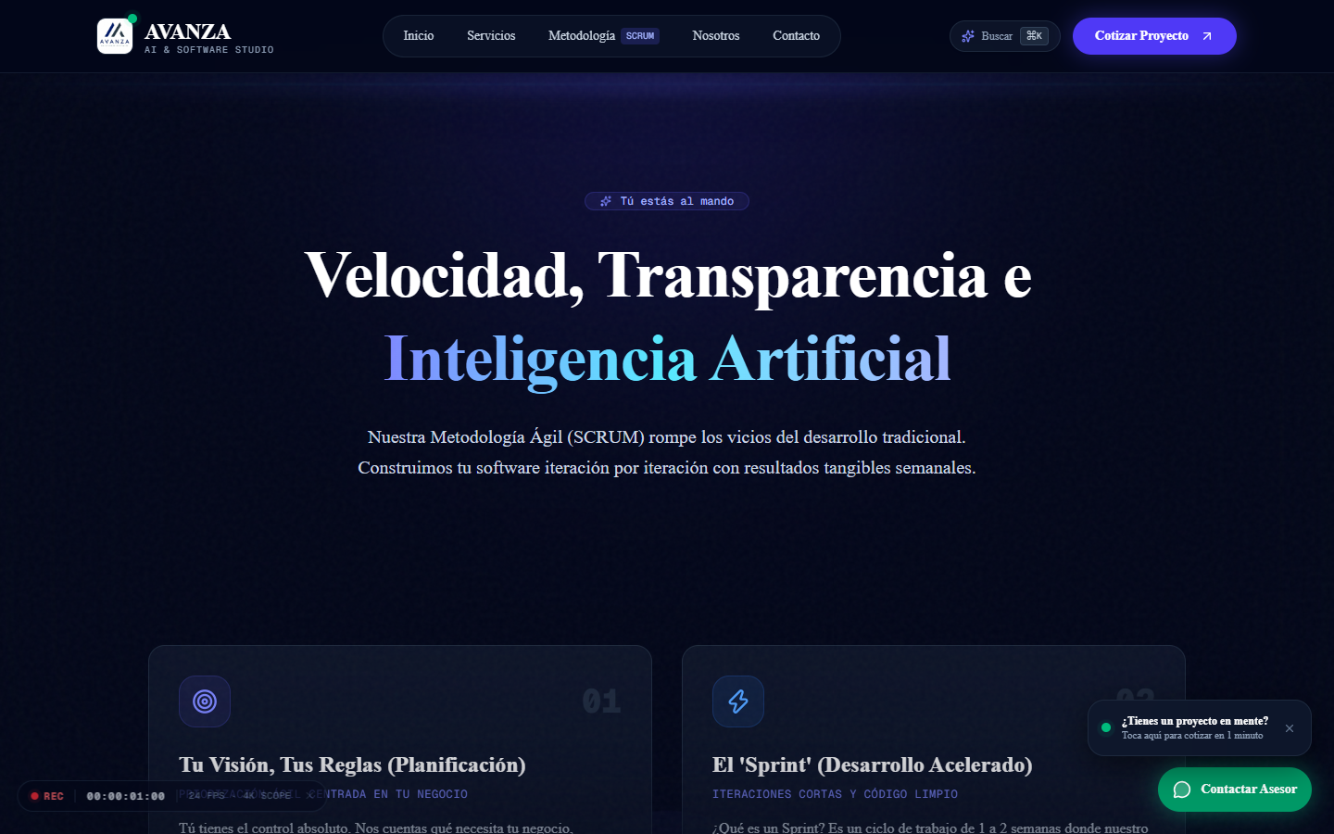
Figura: Ciclo Continuo SCRUM en 4 Cuadrantes y Matriz de Control

3. Matriz de Diferenciación: El Estándar AVANZA
Para facilitar la decisión comercial de gerentes generales y directores de tecnología, la plataforma incorpora una tabla comparativa transparente:
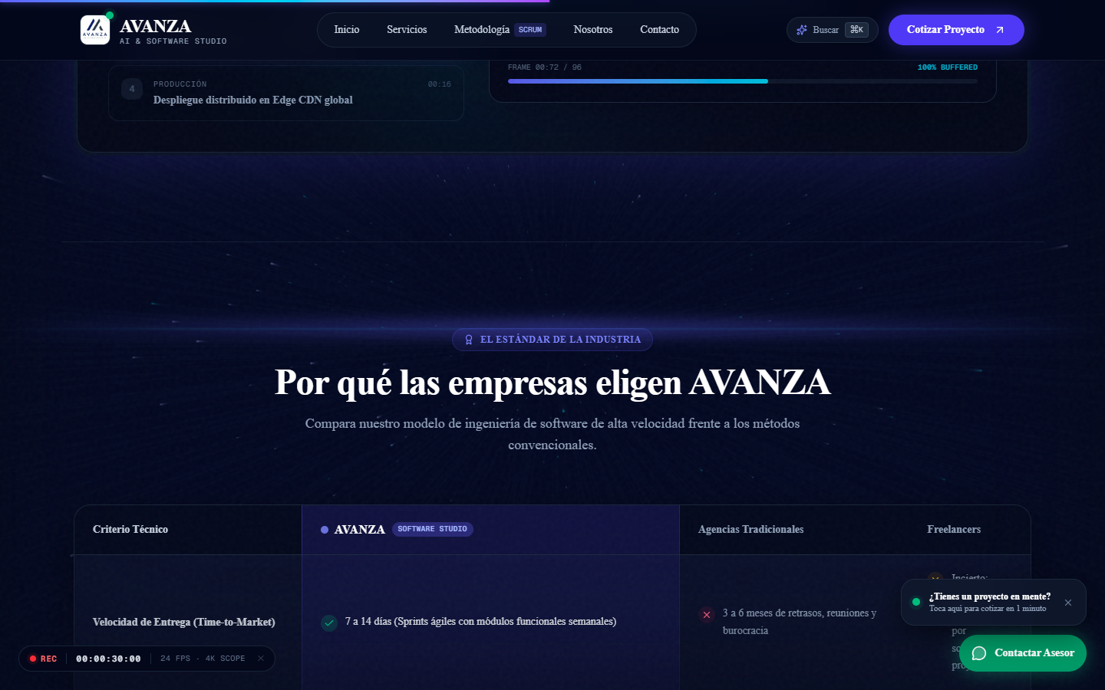
Figura: Matriz de Diferenciación frente a Métodos Tradicionales

4. Simulador Interactivo de Proyecto & Retorno
Permite a los prospectos dimensionar sus requerimientos técnicos y transferir la cotización calculada directamente al WhatsApp de Magno Alomia con un solo toque.
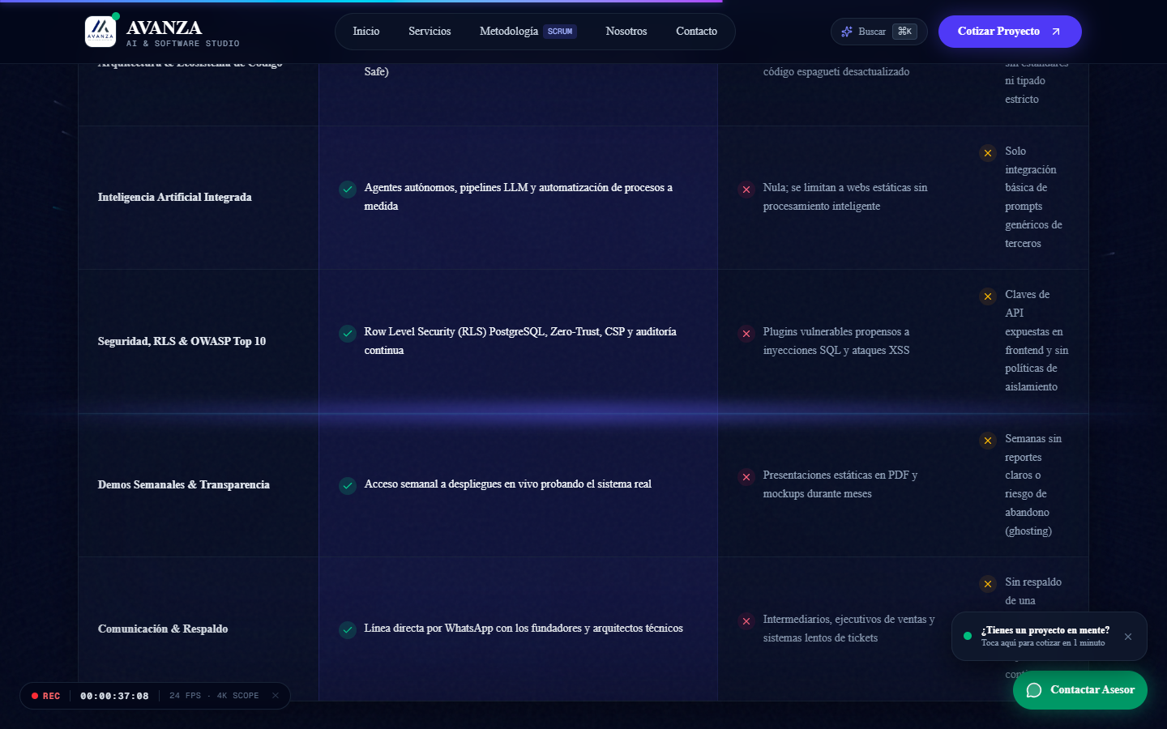
Figura: Simulador Interactivo de Proyecto y Proyección de Retorno
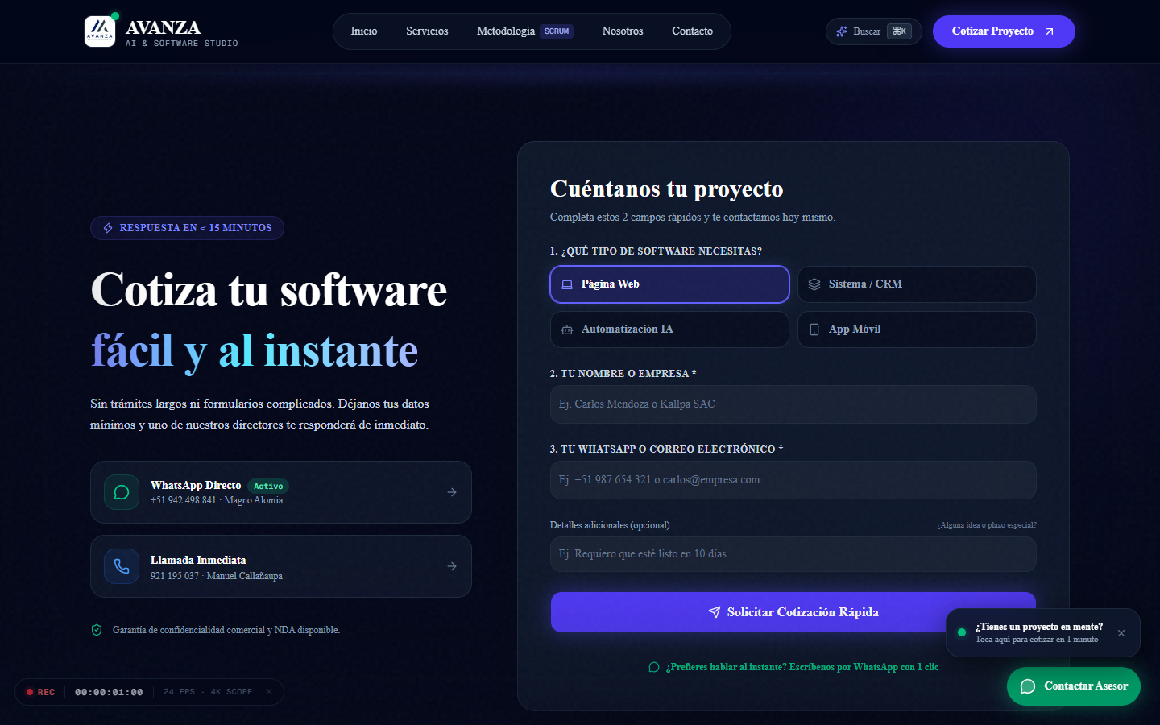
Figura: Formulario Ultra-Simplificado de 15 Segundos y FAQs

Certificación Oficial AVANZA: Este documento forma parte del repositorio oficial de arquitectura y gobernanza del sistema AVANZA v2.6. Todos los derechos reservados © 2026. Despliegue oficial en https://avanza-one.vercel.app.

